Assise di Verona, 16 Febbraio 2018

Sintesi

Tre missioni Paese con effetti quantificati sull’economia reale, tre attori principali, sei assi prioritari d’intervento. Sono questi i capisaldi che definiscono il progetto Paese della Confindustria che si presenta alle Assise Generali di Verona.

Un progetto che nasce dall’ascolto di migliaia di imprenditori incontrati nelle quattordici tappe – da Pordenone a Gioia Tauro - che hanno preceduto e preparato le Assise, e dal recepimento di centinaia di suggerimenti venuti dal Sistema.

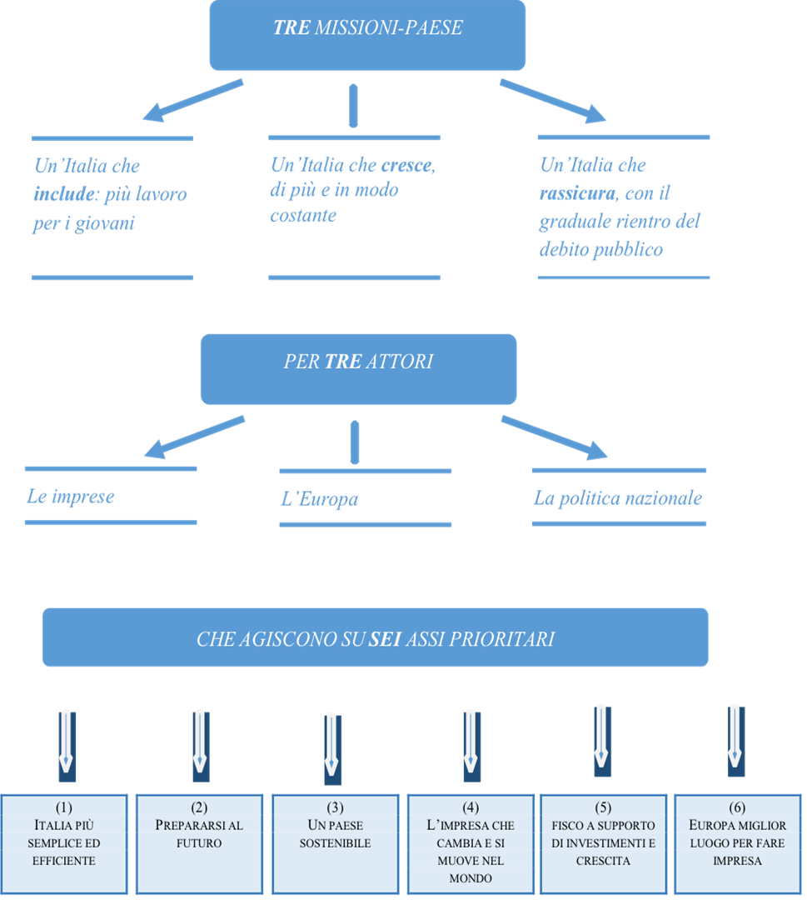

Il piano **non solo dice cosa va fatto, ma anche come, con quali risorse, e con quali effetti sull’occupazione, la crescita, il debito pubblico, l’export**.

Se non si smontano riforme fondamentali e si attua un programma di medio termine basato su modernizzazione, semplificazione ed efficienza, è possibile ottenere nell’arco di una legislatura di 5 anni (tabella 1):

* oltre **1,8 milioni di occupati in più**;
* una **riduzione di più di 20 punti del rapporto tra debito pubblico e Prodotto Interno Lordo**;
* una **crescita cumulata del PIL reale vicino a 12 punti percentuali**;
* una **crescita dell’export consistentemente superiore alla domanda mondiale**.

**Tabella 1 – Gli effetti**



*Nota*: le stime sono state condotte utilizzando il modello econometrico del Centro Studi Confindustria. Lo scenario base è una simulazione a politiche invariate, con un'ipotesi di crescita economica tendente all’equilibrio di lungo periodo del modello CSC.

Gli effetti sono complessivi. Incorporano cioè sia il tendenziale di lungo periodo (scenario a politiche invariate in tabella 1) nel presupposto che **continuino ad operare gli strumenti che hanno favorito la crescita nell’ultimo anno** come Industria 4.0 e il Jobs Act, sia l’apporto aggiuntivo delle azioni proposte da Confindustria. Queste sono determinanti per far compiere al Paese quel salto di scala e di efficienza nei risultati che consente di passare dall’inversione di tendenza a una vera e propria ripresa con ricadute apprezzabili e visibili come nel caso dell’occupazione dove **più di 800mila nuovi posti di lavoro sono imputabili al piano confindustriale**.

Questi obiettivi possono essere realizzati attraverso il **reperimento e l’impiego di 250 miliardi di euro**, sempre in cinque anni (tabella 2).

**Tabella 2 – Le risorse**



Un’Europa che libera risorse per investire in infrastrutture, formazione, ricerca e innovazione potrebbe contribuire fino a 93 miliardi di euro.

Un settore privato che investe nell’economia reale e si orienta su obiettivi di politica economica potrebbe contribuire fino a 38 miliardi di euro.

Azioni sul bilancio pubblico potrebbero contribuire fino a 120 miliardi di euro.

Spetta a tre attori, l’**Europa**, le **imprese**, le **istituzioni nazionali** a tutti i livelli di governo, agire per far sì che queste risorse vengano raccolte e poi impiegate in modo produttivo per raggiungere le tre missioni Paese:

1. un’Italia che include, attraverso la creazione di opportunità di **lavoro**, soprattutto per i giovani;
2. un’Italia che **cresce**, di più e in modo costante;
3. un’Italia che rassicura, con il graduale rientro del **debito pubblico**

Le azioni per raggiungere gli obiettivi delle tre missioni-Paese sono molteplici, toccano tutti gli ambiti dell’economia, richiedono spesso cambiamenti organizzativi, a volte risorse pubbliche e/o intensità differenziate per territorio. Dovranno svilupparsi lungo sei assi prioritari d’intervento:

1) **Italia più Semplice ed Efficiente** con rinnovata attenzione ai tempi di realizzazione delle cose che si decidono di fare. Burocrazia frenante, eccesso di regole, processi decisionali farraginosi, giustizia lenta, infrastrutture insufficienti e di difficile realizzazione sono i nodi ancora da sciogliere – nonostante alcuni progressi fatti – e occorre passare da uno Stato mero erogatore di servizi a uno Stato promotore di iniziative di politica economica. In questo contesto s’inquadra la proposta di assegnare una funzione redistributiva alla spesa pubblica attraverso la compartecipazione dei cittadini ai servizi offerti in modo progressivo rispetto a reddito e patrimonio.

2) **Prepararsi al futuro: scuola, formazione, inclusione giovani** per un più facile ingresso nel mondo del lavoro. Dalla maggiore autonomia delle scuole al rinnovamento delle Università, al potenziamento degli Istituti tecnici superiori (Its) all’alternanza scuola-lavoro, sono molti i suggerimenti del Piano rivolti ad adeguare i percorsi formativi utili ad aumentare le possibilità di trovare un’occupazione.

3) **Un Paese sostenibile: investimenti assicurazione sul futuro** nell’ottica di avere un Paese più competitivo e meglio connesso al suo interno e verso l’esterno. La dotazione infrastrutturale non è solo precondizione della crescita ma svolge anche un ruolo sociale come forte elemento di inclusione nel collegare i territori, le periferie ai centri, le città tra di loro, l’Italia al mondo, dando un maggiore senso di coesione al Paese. Obiettivi che si possono raggiungere solo attraverso un’azione coordinata tra settore privato, istituzioni europee, governo nazionale, regioni ed enti locali.

4) **L’impresa che cambia e si muove nel mondo** accettando di aprire il capitale, di assumere competenze innovative, magari tra loro distanti per formazione o esperienza, di diventare eccellenti in ogni funzione aziendale, di affacciarsi su nuovi mercati. Alla politica spetta individuare meccanismi di accelerazione dei cambiamenti per incentivarli e premiare le imprese virtuose che rischiano nella trasformazione. Un processo che genera esternalità positive con ricadute non solo sulla singola impresa e dei suoi dipendenti ma sull’intera collettività.

5) **Un fisco a supporto di investimenti e crescita e che premia le imprese che** investono, assumono e innovano, diventando fattore di competitività per il Paese. Il graduale aumento della compartecipazione alla spesa, in modo progressivo, sarà precondizione per una riduzione della pressione fiscale e il potenziamento dei servizi pubblici. Al centro dell’attenzione ci sono imprese e lavoratori con una proposta di riduzione del costo del lavoro che vada a totale vantaggio dei secondi per agevolare lo scambio salari-produttività che ha contribuito alla rinascita industriale della Germania. Per i giovani al primo impiego resta il totale azzeramento degli oneri per tre anni.

6) **Europa miglior luogo per fare impresa** e istituzione che semplifica la vita dei cittadini supportando lo sviluppo della conoscenza, della ricerca e dell’innovazione contribuendo altresì alla definizione di un quadro macroeconomico stabile. In Europa, dove l’Italia dovrà giocare un ruolo da coprotagonista, si prevede la nomina di un ministro delle Finanze indipendente dagli Stati membri che abbia la responsabilità, tra l’altro, di emettere eurobond finalizzati al finanziamento di progetti comuni e dunque a vantaggio di tutti i Paesi dell’Unione ai fini di una maggiore integrazione. E che sia capace di imporre misure correttive nel caso ci siano scostamenti consistenti dagli obiettivi concordati. Questo permetterebbe un piano straordinario di investimenti europei per dotare l’Italia (e l’Europa) dell’eccellenza in termini di ricerca, formazione, infrastrutture.

**Tabella 3 – Gli impieghi**



Ciascuno degli assi prevede una fitta serie di azioni, capaci di mettere in moto una rivoluzione efficace ma soffice perché basata su stime prudenziali, sia sul lato del reperimento delle risorse, sia sugli impieghi. La *spending review*, per fare un esempio, è costruita su modelli organizzativi diversi da quanto fatto in passato e calcolata su una spesa aggredibile di 360 miliardi di euro e non sugli 800 miliardi complessivi, e assume risparmi di efficienza strutturale dell’1 per cento all’anno. Un obiettivo chiaramente a portata di mano.

Tra gli obiettivi complessivi dell’azione di Confindustria c’è l’affermazione della Questione Industriale – intesa nell’accezione larga di manifattura, costruzioni, servizi, turismo - come Questione Nazionale ed Europea. Per contrastare una cultura anti industriale che permane nel Paese senza considerare che impresa e famiglia sono due facce della stessa medaglia perché è l’impresa contribuisce a soddisfare il bisogno di lavoro delle famiglie e dei loro giovani.